3.11.01 Verwaltung von Systemdaten (Fortsetzung 1 - feste Zeitdienste)

Zeitdienste
Im Dokumenttyp Zeitdienst werden die Systemdienste für periodische Aktionen in Projectile verwaltet. Hier können Systemabläufe, wie Auswertungen, Datenaustausch, Erinnerungen, Statusberichte oder Rechnungsstellungen, automatisiert werden. Diese Funktionen werden vom System für bestimmte Benutzergruppen zur Verfügung gestellt und können vom Administrator zeitlich gesteuert werden.
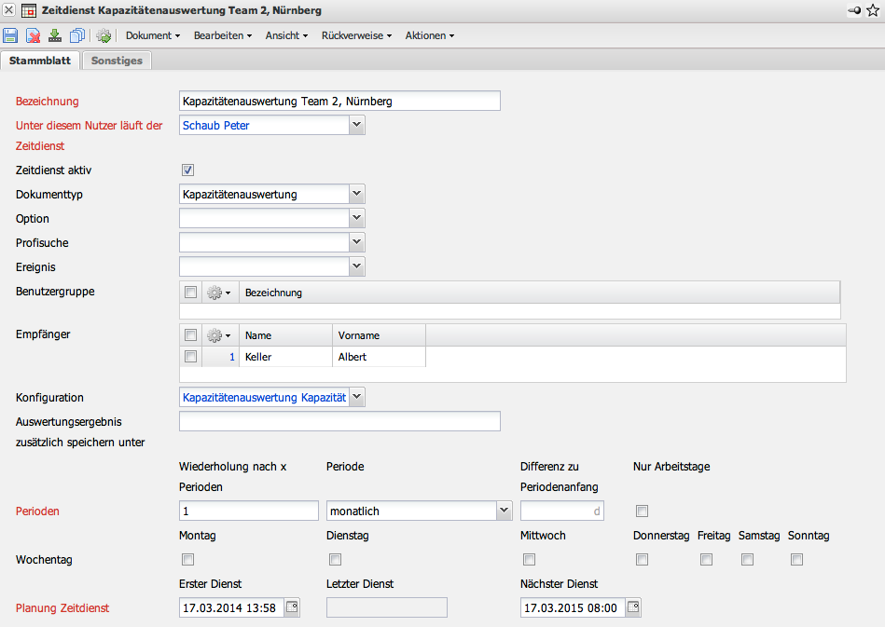

Definition fester Zeitdienste
Zunächst wird ein neues Dokument vom Typ Zeitdienst ...
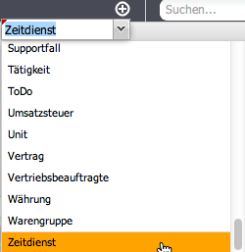
... geöffnet.
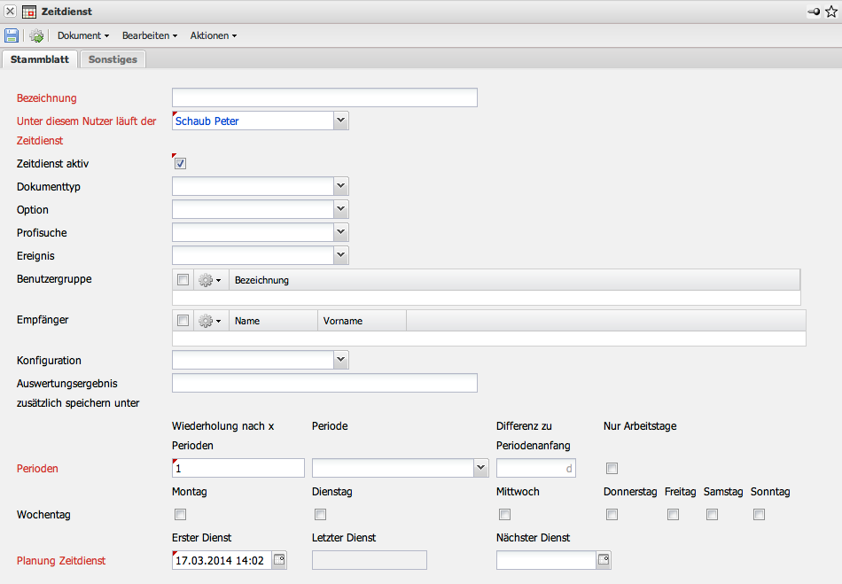
Dann werden die Felder Zeitdienst und Bezeichnung gefüllt und eine Option ausgewählt.
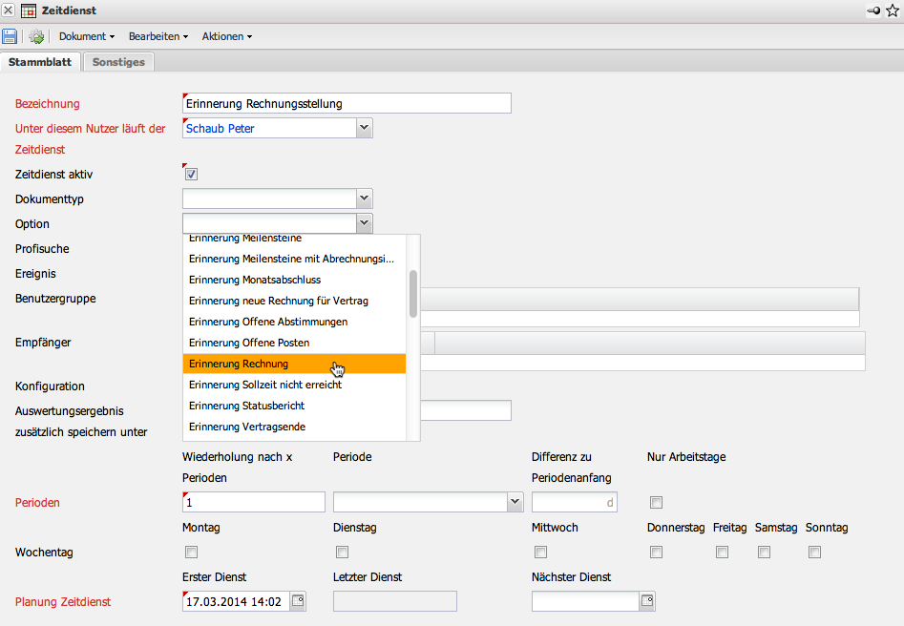
Im Beispiel wird die Option “Erinnerung Rechnung” ausgewählt. Dieser Zeitdienst versendet eine Mail, wenn eine vorkonfigurierte Rechnung (beispielsweise aus Verträgen) zur Rechnungsstellung fällig ist.
Dann werden die Empfänger des Zeitdienstes bestimmt (hier alle Benutzer der globalen Gruppe Manager ...
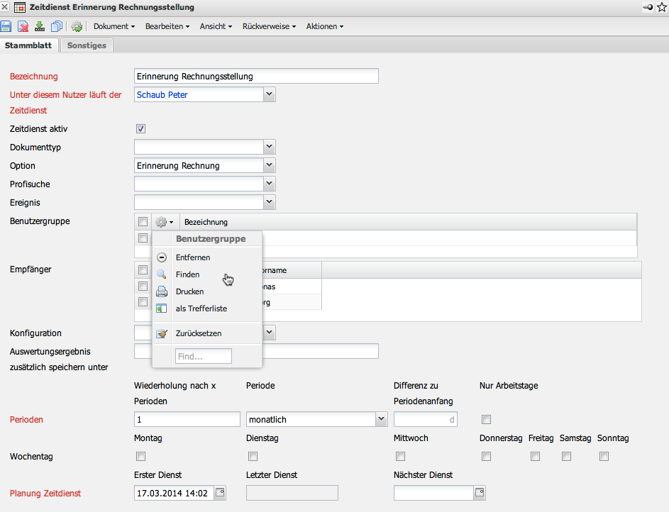
... sowie die Mitarbeiter Clarson und Hansen). Es können sowohl einzelne Mitarbeiter als auch Gruppen als Empfänger des Zeitdienstes definiert werden.
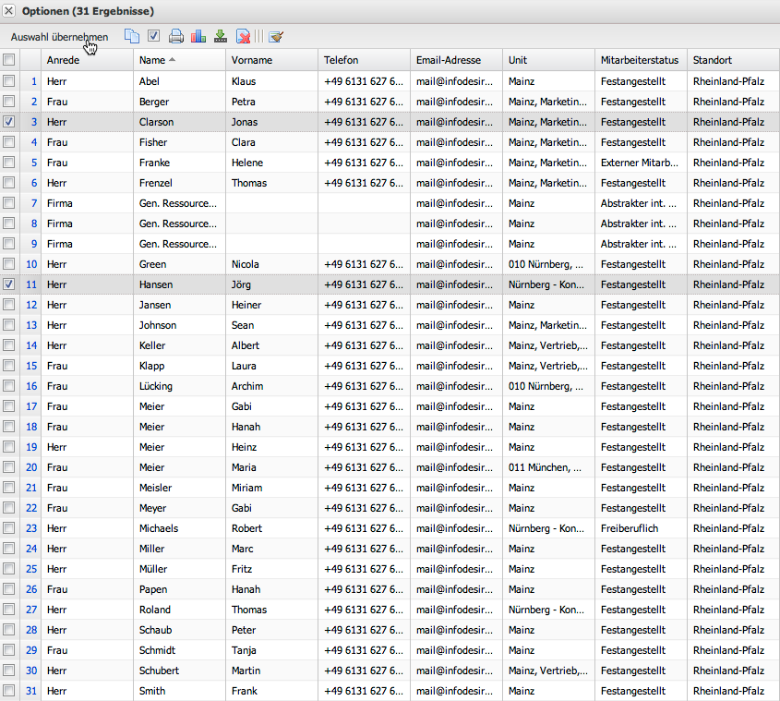
Nach Auswahl übernehmen werden die Mitarbeiter automatisch in den Zeitdienst übernommen.
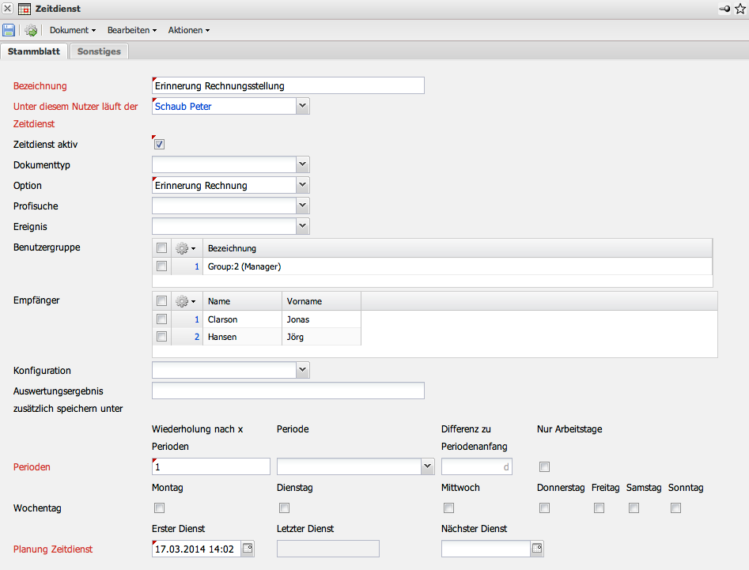
Nun wird auf dem Reiter Stammblatt ...
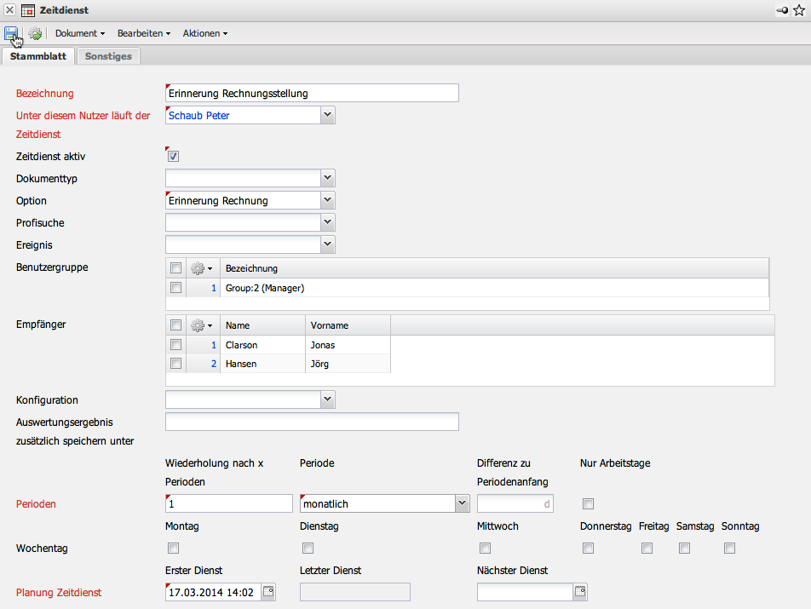
... die Periode des Zeitdienstes definiert und der Zeitdienst abgespeichert.
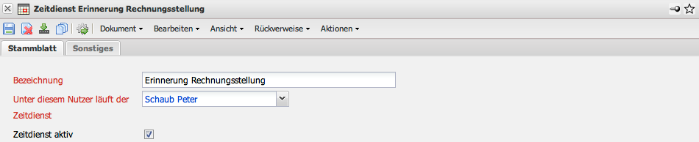
Um den Zeitdienst sofort zu testen, kann die Aktion “Jetzt Ausführen” verwendet werden. Diese Aktion erzwingt die sofortige Ausführung des Zeitdienstes.
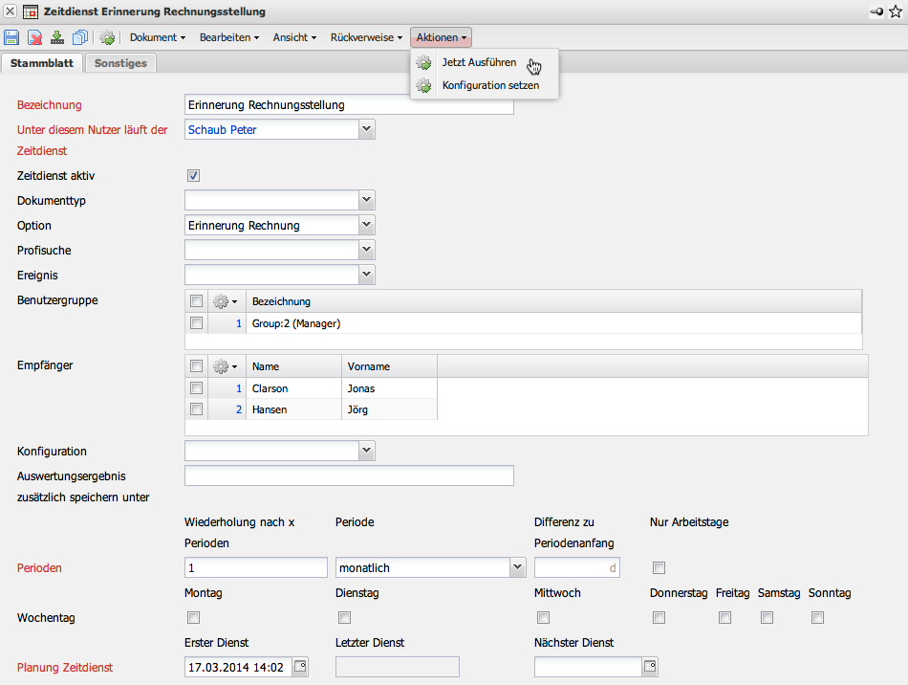
Als Ergebnis des Zeitdienstes erhalten die Empfängergruppen eine Mail:
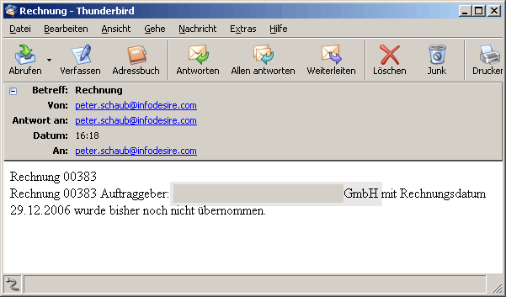
Falls die Mail nicht versendet wird (ein entsprechender Eintrag wird auch in die Logdatei geschrieben) gibt es folgende Fehlerquellen:
- Empfänger des Zeitdienstes haben keinen Email-Adresse in den Stammdaten (Dokument Mitarbeiter),
- Der Mailserver ist nicht oder falsch im Administrationstool eingetragen (siehe auch im Administrationsleitfaden unter System_Default),
- Der Mailserver ist vom Projectile-Server nicht erreichbar.
Derzeit sind folgende Zeitdienste in Projectile implementiert:
Nr. | Zeitdienst | Erläuterung
1 | Erinnerung | Betreff und Text aus dem Zeitdienstdokument wird an den Empfänger versendet. Ansonsten keine weiteren Aktionen.
2 | Erinnerung Arbeitspakete: Stoppuhr läuft | Dieser Zeitdienst findet alle Zeiteinträge für Arbeitspakete, bei denen kein 'Ende' im TimeTracker gesetzt ist. Der Zeitraum der Betrachtung ist bis (einschließlich) gestern. Die Mail geht an die eingetragene Empfänger, sowie den jeweiligen Bearbeiter des Arbeitspaketes.
3 | Erinnerung Geburtstag | Ermittelt alle aktiven Mitarbeiter, die heute + n (Modifikator) Tage (einzustellen in den Zusatzinformationen) Geburtstag haben. Dieser Zeitdienst sendet eine Mail an die eingetragenen Empfänger, wie viele Tage es bis (auch seit, wenn Modifikator < 0 ) zum Geburtstag des Mitarbeiters vergehen.
4 | Erinnerung Meilensteine | Dieser Zeitdienst erinnert die jeweiligen Projektteams und den im Zeitdienst eingetragenen Empfänger über die Meilensteintermine ihrer aktiven Projekte. Diese Mail wird genau eine Woche vor der Fälligkeit eines Meilensteines versendet.
5 | Erinnerung Offene Posten | Dieser Zeitdienst sucht alle Zahlungseingänge/-ausgänge übernommener (Fremd-) Rechnungen; wenn der ein-/ausgegangene Betrag < dem Betrag der (Fremd-) Rechnung ist, so wird an die eingetragenen Empfänger eine Mail mit der (Fremd-) Rechnung, dem erwarteten Betrag, dem eingegangenen Betrag, sowie der Differenz geschickt.
6 | Erinnerung Rechnung | Dieser Zeitdienst versendet eine Mail an eingetragene Empfänger mit einer Auflistung, welche Rechnungen noch nicht übernommen wurden.
7 | Erinnerung Vertragsende | Dieser Zeitdienst überprüft alle Verträge (nicht Mitarbeiterverträge) und meldet alle Verträge, die in genau(!) einer im Vertrag eingetragenen Periode enden, an eingetragene Empfänger. Die Periode des Zeitdienstes sollte deshalb täglich sein!
8 | Erinnerung Zeiterfassung | Dieser Zeitdienst überprüft der Arbeitszeiterfassung aller aktiven Mitarbeiter. Zeitraum: wenn die Zusatzinformationen gefüllt sind, von <Start> bis <Ende>, wobei diese Werte folgendermaßen ermittelt werden: <Start> : eingetragener Wert im Feld „Start“, in den Zusatzinformationen, wenn kein Wert hinterlegt ist, geht der Zeitdienst von dem Inhalt im Feld „Erster Dienst“ aus. Liegt das Datum in „Erster Dienst“ vor dem Einstellungsdatum im Mitarbeiter, wird das Mitarbeitereinstellungsdatum genommen. <Ende>: eingetragener Wert im Feld „Ende“, in den Zusatzinformationen, wenn das Feld leer ist, wird bis Gestern geprüft. Die Mail geht an die eingetragene Empfänger.
9 | Erinnerung Zeiterfassung an Mitarbeiter | Dieser Zeitdienst überprüft der Zeiterfassung aller aktiven Mitarbeiter: von <Start> bis <Ende>, wobei diese Werte folgendermaßen ermittelt werden: <Start>: eingetragener Wert im „Start“ in den Zusatzinformationen, wenn dies leer ist, Wert aus „Erster Lauf“, aber nicht vor Vertragsbeginn! <Ende>: eingetragener Wert im „Ende“ in den Zusatzinformationen, wenn dies leer ist, wird bis einschließlich gestern kontrolliert. Die Mail geht an die eingetragene Empfänger, sowie den jeweiligen Mitarbeiter.
10 | Erinnerung neue Rechnung für Vertrag | Dieser Zeitdienst überprüft alle Verträge, deren Zeitraum den aktuellen Tag beinhaltet; wenn bei dem Vertrag keine Rechnung eingetragen ist, die ebenfalls den aktuellen Tag beinhaltet, so wird eine Mail an die eingetragenen Empfänger geschickt.
11 | Export nach Notes | Erweitert die Notes-Schnittstellendatei, um die in Projectile erfassten Vorgänge; kein E-Mailversand.
12 | Javascript | Dieser Zeitdienst führt das angegebene Javascript aus.
13 | Mitarbeiter Zeitkonten buchen | Dieser Zeitdienst bucht die Zeitkonten aller aktiven Mitarbeiter zum letzten des Vor-Vormonats; kein E-Mailversand.
14 | Mitarbeiter Zeitkonten prüfen | Dieser Zeitdienst überprüft Gleitzeit, Urlaub und Sonderzeit der aktiven Mitarbeiter; wenn der Kontostand für <Gestern> unter den erlaubten Wert fällt, oder kein Vertrag für den Mitarbeiter gefunden wurde, werden die eingetragenen Benutzer informiert.
15 | Warnung bei Überbeanspruchung der Ressource | Dieser Zeitdienst läuft über die in den Zusatzinformationen eingetragenen Projekte, sowie deren Unterprojekte: überprüft (optional) Ist-Zeit, interner Aufwand, externer Aufwand (alle 3 Felder aus den Zusatzinformationen) und sendet bei Überschreitung eines der Grenzwerte eine E-Mail an eingetragene Empfänger.
16 | Projektstatus | Dieser Zeitdienst läuft über aktive Topprojekte und sendet Projektstatusbericht an eingetragene Empfänger.
17 | Rechnungserstellung | Dieser Zeitdienst ermöglicht eine automatisierte Erstellen von Rechnungen nach Vorlage („Rechnungserstellung“ im Projekt ) ohne Emailversand.
18 | Warnung Arbeitspaket Enddatum | Dieser Zeitdienst läuft über alle Arbeitspaket ohne Projekt oder mit aktivem-/vorleistungs- Projekt, deren Plan-Ende vor dem aktuellen tag (+ Modifikator-Tage in Zusatzinformationen ) liegt, die kein Ist-Ende eingetragen haben. Dieser Zeitdienst sendet eine Mail an die eingetragene Empfänger.
19 | Warnung Plan/Ist-Zeiten | Dieser Zeitdienst listet alle Arbeitspakete auf, bei denen die erfasste Zeit den Plan-Aufwand übersteigt. Verschickt eine Mail an die eingetragenen Projektmanager, der betroffenen Projekte.
... Fortsetzung

